RECURSO DE REVISIÓN 1463/2020-1 SICOM

COMISIONADO PONENTE:
DAVID ENRIQUE MENCHACA ZUÑIGA

MATERIA:
ACCESO A LA INFORMACIÓN PÚBLICA.

SUJETO OBLIGADO:
MUNICIPIO DE SOLEDAD DE GRACIANO SANCHEZ

San Luis Potosí, San Luis Potosí. Acuerdo del Pleno de la Comisión Estatal de Garantía de Acceso a la Información Pública, correspondiente a la sesión del 04 cuatro de diciembre de 2020 dos mil veinte.

VISTOS, para resolver, los autos del recurso de revisión identificado al rubro; y

RESULTANDO:

PRIMERO. Solicitud de acceso a la información pública. El 23 veintitrés de marzo de 2020 dos mil veinte al MUNICIPIO DE SOLEDAD DE GRACIANO SANCHEZ, recibió una solicitud de información a través de la Plataforma Nacional de Transparencia, misma que quedó registrada con número de folio 00399720.

SEGUNDO. Respuesta a la solicitud de acceso a la información pública. El 20 veinte de abril de 2020 dos mil veinte el sujeto obligado otorgó contestación a la solicitud de acceso.

TERCERO. Interposición del recurso. El 27 veintisiete de abril de 2020 dos mil veinte el solicitante de la información interpuso el recurso de revisión en contra de la respuesta a la solicitud.

CUARTO. Trámite del recurso de revisión ante esta Comisión Estatal de Garantía de Acceso a la Información Pública. Mediante auto del 28 veintiocho de mayo de 2020 dos mil veinte, la presidencia de esta Comisión de Transparencia tuvo por recibido el recurso de revisión, que, por razón de turno, tocó conocer a la ponencia del Maestro Alejandro Lafuente Torres para que procediera, previo su análisis, a su admisión o desechamiento según fuera el caso.

QUINTO. Auto de admisión. Por proveído del 09 nueve de octubre de 2020 dos mil veinte el Comisionado Ponente:

• Admitió en tiempo y forma el medio de impugnación en atención a la hipótesis establecida en la fracción V del artículo 167, de la Ley de la materia.
• El ponente registró en el Libro de Gobierno el presente expediente como recurso de revisión RR-1463/2020-1 SICOM.
• Tuvo como ente obligado al MUNICIPIO DE SOLEDAD DE GRACIANO SANCHEZ, por conducto de su TITULAR y de su TITULAR DE LA UNIDAD DE TRANSPARENCIA.
• Se puso a disposición de las partes el expediente para que en un plazo máximo de 7 siete días manifestaran lo que a su derecho conviniera –ofrecer pruebas, alegar y para que rindiera un informe acerca de la información solicitada en cuanto a:
- Su contenido, calidad y si se cuenta en la modalidad solicitada.
- Si se encuentra en sus archivos.
- Si tiene la obligación de generar, o si la obtuvo; y para el caso que manifieste no contar con la obligación de generarla o poseerla, fundar y motivar las circunstancias que lo acrediten.
- Las características físicas de los documentos en los que conta la información.
- Si se actualiza algún supuesto de excepción de derecho de acceso a la información.
• Apercibió a las autoridades de que en caso de ser omisas para manifestar lo que a su derecho conviniera respecto del presente recurso se aplicarían en su contra las medidas de apremio previstas en el artículo 190, fracción I, de la Ley de Transparencia y Acceso a la Información Pública del Estado.
• Ordenó el traslado a las autoridades con la copia simple del recurso de revisión; las requirió para que remitieran copia certificada del nombramiento que los acreditara como tales; para que señalaran personas y domicilio para oír y recibir notificaciones en esta ciudad y se les informó que una vez que fuera decretado el cierre de instrucción no se atendería la información que fuese enviada.

SEXTO. Rendición del informe del sujeto obligado. Mediante el auto del 23 veintitrés de noviembre de 2020 dos mil veinte el ponente:

- Tuvo por recibido oficio número MSGS/UT/1767/11/2020, signado por Juan Daniel Torres Noyola, Titular de la Unidad de Transparencia del sujeto obligado, acompañado de 02 dos anexos, recibido en este organismo el 12 doce de noviembre de 2020 dos mil veinte.
- Le reconoció su personalidad para comparecer en este expediente.
- Tuvo al sujeto obligado por manifestado en tiempo y forma lo que a su derecho convino.
- Se le tiene por ofrecidas las pruebas y manifestando lo que a su derecho convenga.
- Asimismo, el ponente declaró cerrado el periodo de instrucción y procedió a elaborar el proyecto de resolución respectivo.
- Para concluir se decretó la ampliación del plazo establecida en el artículo 170 de la ley de la materia, en razón de la complejidad del expediente en estudio.

CONSIDERANDO

PRIMERO. Competencia. Esta Comisión Estatal de Garantía de Acceso a la Información Pública es competente para conocer del presente asunto, de acuerdo con los artículos 6, párrafo cuarto, apartado A, fracción IV, de la Constitución Política de los Estados Unidos Mexicanos; 17, fracción III, párrafo tercero, de la Constitución Política del Estado Libre y Soberano de San Luis Potosí; 27, primer párrafo, 34, fracciones I y II, 35, fracción I, y 175 de la Ley de Transparencia y Acceso a la Información Pública de este Estado.

SEGUNDO. Procedencia. El presente recurso de revisión es procedente en términos del artículo 166 y 168 de la Ley de Transparencia y Acceso a la Información Pública del Estado ya que la recurrente se inconforma por la respuesta a su solicitud de acceso a la información pública.

TERCERO. Legitimación. El recurrente se encuentra legitimado para interponer el recurso de revisión, ya que fue éste quien presentó la solicitud de acceso a la información pública y es precisamente a quien le pudiera deparar perjuicio la respuesta.

CUARTO. Oportunidad del recurso. La interposición del escrito inicial del recurso de revisión fue oportuna al presentarse dentro del plazo de quince días a que se refiere el artículo 166 de la Ley de Transparencia y Acceso a la Información Pública del Estado, como se expone a continuación:

• El 20 veinte de abril de 2020 dos mil veinte el solicitante de la información fue notificado de la respuesta a su solicitud de información.
• Así, los quince días hábiles para interponer el recurso de revisión transcurrieron del 16 dieciséis de julio al 18 dieciocho de septiembre de 2020 dos mil veinte, descontando los días inhábiles derivados de la contingencia sanitaria, siendo los días 14 catorce de abril al 15 quince de julio y del 20 de julio al 31 treinta y uno de agosto del 2020 dos mil veinte.
• Consecuentemente si el 27 veintisiete de abril de 2020 dos mil veinte el recurrente interpuso el citado medio de impugnación ante esta Comisión de Transparencia, resulta claro que es oportuna su presentación.

QUINTO. Causales de improcedencia. Las causales de improcedencia previstas en el artículo 179 de la Ley de Transparencia son de estudio oficioso y preferente a cualquier otra cuestión planteada; en el caso, al no existir causa de improcedencia señalada por la autoridad o advertida por este órgano colegiado se estudia de fondo la cuestión planteada.

SEXTO. Estudio de fondo. Esta Comisión Estatal de Garantía de Acceso a la Información Pública entra al estudio de fondo del presente asunto de conformidad con lo siguiente:

En la solicitud de información de la que se deriva el presente recurso de revisión se solicitó:
“SOLICITO DE FEBRERO DEL 2020, DE LA FRACCIÓN E INCISO, 84 III B1 Presupuesto de Egresos

YA QUE LA INFORMACIÓN PUBLICADA EN LA PLATAFORMA DE CEGAIP ES INCORRECTA, DE FAVOR MANDAR LA INFORMACIÓN A TRAVÉS DE ESTA PLATAFORMA O AL CORREO EN ELECTRÓNICO.
ANEXO LINK

http//cegaipslp.org.mx/webcegaip2020.nsf/0/40f4922e599473b88625852d0062a9a0?EditDocumentStart1Count9999Expand2Seq4...” SIC. (Visible a foja 05 cinco de autos).

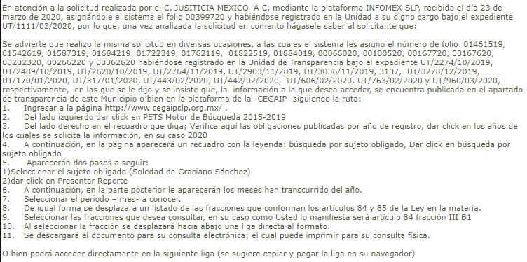
Como respuesta a la solicitud, el sujeto obligado emitió la siguiente contestación (Visible a foja 03 tres de autos).:
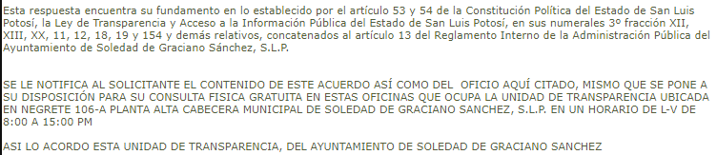
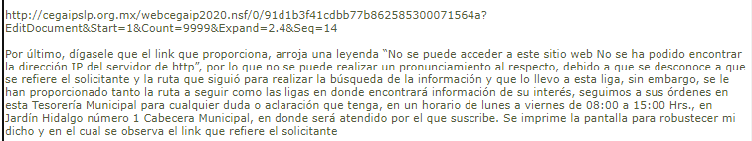
Inconforme con la respuesta recaída a su solicitud de información, el hoy recurrente interpuso el recurso de revisión que nos ocupa y manifestó:

“EL SUJETO OBLIGADO NO CONTESTO LA INFORMACION REQUERIDA.” SIC. (Visible en la foja 01 uno de autos).

Al respecto, en el informe que el sujeto obligado rindió ante este organismo, señaló que, derivado de diversas manifestaciones expresados por el particular y en lo concerniente a lo requerido, el ente obligado rinde las instrucciones necesarias, con un lenguaje sencillo para cualquier persona, para la localización de la información de interés.
En este sentido, al acatar las instrucciones proporcionadas del sujeto obligado, se obtuvo acceso a un documento en formato Excel que contiene el formato correspondiente al mes de febrero del 2020 dos mil veinte, de la fracción III inciso B1 del artículo 84 de la Ley de Transparencia de Acceso a la Información Pública del Estado de San Luis Potosí, corroborado de manera ilustrativa como se muestra con la siguiente impresión de pantalla:
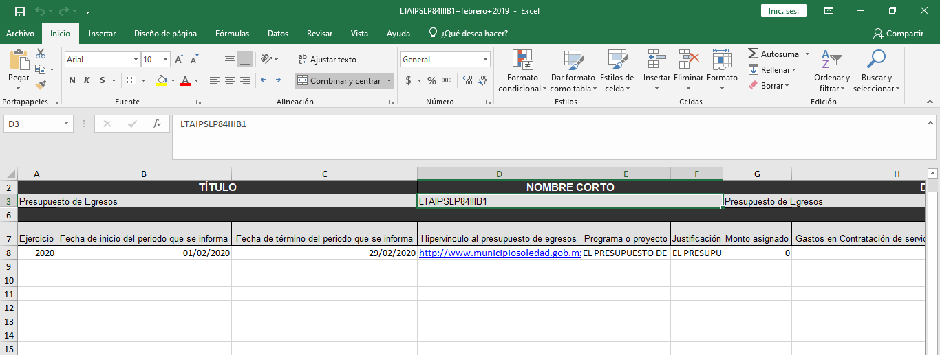
Cabe señalar que el sujeto obligado además de girar las instrucciones paso a paso para acceder a la información solicitada, como se puede observar en la imagen aludida en párrafos anteriores, se proporcionó el siguiente enlace electrónico que direcciona a la página oficial de la Comisión Estatal de Garantía de Acceso a la Información Pública del Estado de San Luis Potosí, en la cual se visualiza el enlace directo para descargar el resultado aludido en el párrafo anterior.

http://cegaipslp.org.mx/webcegaip2020.nsf/0/91d1b3f41cdbb77b862585300071564a?EditDocument&Start=1&Count=9999&Expand=2.4&Seq=14

En ese orden de ideas, el sujeto obligado dio acceso al documento solicitado, toda vez que se le hizo saber al recurrente la fuente, lugar y la forma para acceder a dicha información, asimismo, esta Comisión corroboró que el mismo sí corresponde al mes, año y formato solicitado; dado que es deber de los sujetos obligados mantener de manera actualizada los respectivos medios electrónicos a fin de que se encuentren disponibles para el solicitante, cualquier registro que la autoridad este obligado a documentar de acuerdo a sus facultades, competencias o funciones en el formato existente, o en su caso, el cualquier otro medio mediante el cual contenga la información solicitada.

Por otra parte, resulta incongruente lo señalado por el particular en sus motivos de inconformidad, en el momento articula que “El sujeto obligado no contesto la información requerida”, pues contrario a lo expresado por el recurrente, el sujeto obligado fundamento y motivo su actuar en el numeral 152, 59, 60, 61 de la Ley citada en párrafos anteriores; por lo que al dar acceso a la información solicitada en el formato establecido por los ordenamientos jurídicos aplicables, da cumplimiento a lo establecido en el numeral 84 de la ley adjetiva a la materia, puesto que garantiza que la información entregada cumple con los requisitos de accesibilidad, confiabilidad y verificabilidad, así como el derecho de acceso a la información.

De igual forma, se hace énfasis en que la información proporcionada al solicitante, es la misma que se publicó en la plataforma de la Comisión Estatal de Acceso a la Información Pública, toda vez que es deber del sujeto obligado proveer al órgano citado, los datos conforme a las características físicas de la información o del lugar donde se encuentre para realizar las acciones de vigilancia de los mismos.

Por otra parte, el sujeto obligado se pronuncia respecto del enlace adjuntado a los agravios del recurrente, donde manifiesta que dicho enlace arroja una leyenda que cita “No se puede acceder a este sitio web No se ha podido encontrar la dirección IP del servidor de http. Busca http”, por lo que no se puede realizar un pronunciamiento al respecto, debido a que se desconoce a qué se refiere el solicitante y la ruta que siguió para realizar la búsqueda de la información y que lo llevo a esta liga”
En ese sentido y aunado a lo anterior, es menester hacer del conocimiento del recurrente que respecto a su inconformidad en el sentido de la información publicada en el portal de transparencia de la CEGAIP es incorrecta, la misma es competencia de la Unidad de Atención a Denuncias de esta Comisión, esto de conformidad con lo establecido en el capítulo VI de la Ley adjetiva de la materia, denominado “de las denuncias por incumplimiento a las obligaciones de transparencia”, específicamente de conformidad con el artículo 152 de la Ley de la materia, puesto que la falta de publicación de las obligaciones de transparencia, o como en el caso, cualquier circunstancia relativa a la publicación de estas obligaciones es materia de una denuncia, no así de un recurso de revisión:

“ARTÍCULO 102. Cualquier persona podrá denunciar ante la CEGAIP la falta de publicación de las obligaciones de transparencia previstas en los artículos 84 a 96 de esta Ley y demás disposiciones aplicables, en sus respectivos ámbitos de competencia.”

Así como con fundamento en el artículo 8 fracción IV inciso a) y articulo 48 fracciones I a XVII del Reglamento Interior de la CEGAIP, que atribuyen a la referida área administrativa la facultad de conocer cualquier denuncia relativa a la publicación de las obligaciones de transparencia:

“ARTÍCULO 8. Estructura Orgánica. Para el ejercicio de sus atribuciones y el despacho de los asuntos que le competen, la Comisión contará con la siguiente estructura:
IV. Secretaría de Pleno, quien tendrá a su cargo:
a) A la Unidad de Atención a Denuncias.”
[…]

“ARTÍCULO 48. Atribuciones. Son atribuciones del Titular de la Unidad de Atención a Denuncias:

I. Orientar a los sujetos obligados sobre los procedimientos y términos relacionados con los procedimientos de denuncias dictadas por el Pleno de la Comisión para el cumplimiento de las mismas;
II. Previa recepción por parte de la Unidad de Transparencia o en el medio electrónico que corresponda, dar trámite a las denuncias por incumplimiento a las obligaciones de transparencia, de conformidad con los lineamientos que el Pleno de la Comisión emita al respecto.
III. Elaborar los reportes e informes necesarios para la rendición de cuentas institucionales en el ámbito de su competencia;
IV. Realizar estudios y proponer criterios y procedimientos relacionados con su competencia;
V. Coadyuvar con las distintas áreas de la Comisión de acuerdo con el ámbito de su competencia.
VI. Diseñar y actualizar, con el apoyo de la unidad de verificaciones, los lineamientos técnicos generales de las obligaciones de transparencia comunes y específicas que los sujetos obligados deben dar a conocer en sus sitios de Internet y en la Plataforma Nacional de Transparencia, los cuales previa aprobación del Pleno establecerán los formatos, características, criterios y plazos de publicación, actualización y conservación de la información.
VII. Diseñar, actualizar e instrumentar, con el apoyo de la unidad de verificaciones, previa aprobación del Pleno, los lineamientos, instrumentos, criterios y metodología para la verificación del cumplimiento de las obligaciones de transparencia en los portales de Internet de los sujetos obligados y en la Plataforma Nacional de Transparencia del ámbito estatal.
VIII. Diseñar, actualizar e instrumentar, con el apoyo de la unidad de verificaciones y en coordinación con las unidades administrativas competentes, previa aprobación del Pleno, los lineamientos, instrumentos, criterios y metodología para la medición del desempeño sobresaliente por parte de los sujetos obligados, al cumplimiento de las leyes en materia de acceso a la información pública.
IX. Coordinar la operación del Sistema de Evaluación del Cumplimiento de las Obligaciones de Transparencia de los Sujetos Obligados;
X. Elaborar y publicar anualmente, previa aprobación del Pleno, un informe con los índices de las denuncias presentadas, por incumplimiento de los sujetos obligados en materia de obligaciones de transparencia.
XI. Diseñar y proponer al Pleno para su aprobación los lineamientos, instrumentos, criterios y metodología para llevar a cabo los procedimientos de las denuncias por incumplimiento a las obligaciones de transparencia establecido en el capítulo VI del Título Cuarto de la Ley de Transparencia y Acceso a la Información Pública
XII. Realizar y tramitar el procedimiento de denuncia por incumplimiento a las obligaciones de transparencia, a que se refiere Capítulo VI del Título Cuarto de la Ley de Transparencia y Acceso a la Información Pública, de conformidad con los Lineamientos que se aprueben por el Pleno de la CEGAIP.
XIII. (DEROGADA)
XIV. Analizar las constancias de los expedientes para dar cuenta a la presidencia de la CEGAIP y elaborar el acuerdo que le sea indicado. (ADICIONADA)
XV. Certificar los plazos y términos que se determinen en los expedientes. (ADICIONADA)
XVI. Notificar a las partes por sí, o por conducto de la Unidad de Notificaciones los acuerdos y demás constancias. (ADICIONADA)
XVII. Una vez substanciado el procedimiento de denuncia presentar el proyecto de resolución a la Secretaría de Pleno para que ésta lo presente a la presidencia para que a su vez, lo presente al Pleno para que se decida lo conducente. (ADICIONADA)
XVII. Las demás que se deriven de la Ley General y la Ley y de otras disposiciones aplicables.”

Por lo que sobre este respecto, el particular debe apegarse a los procedimientos estipulados por la normatividad de la materia.

6.1. Sentido de esta resolución.

Por las consideraciones expuestas, esta Comisión Estatal de Garantía de Acceso a la Información Pública de conformidad con el artículo 175 fracción II de la Ley de Transparencia y Acceso a la Información Pública del Estado, CONFIRMA EL ACTO IMPUGNADO.

6.2. Archivo.

Que una vez que la presente resolución sea notificada a las partes y haya causado estado, la ponencia mande archivar este asunto como concluido.

6.3. Medio de impugnación.

Por último, de conformidad con el artículo 159 de la Ley General de Transparencia y Acceso a la Información Pública mediante la presente resolución se hace del conocimiento a la parte recurrente que en contra de la presente determinación puede acudir ante el Instituto Nacional de Transparencia, Acceso a la Información y Protección de Datos Personales o ante el Poder Judicial de la Federación.

RESOLUTIVO

Por lo expuesto y fundado, SE RESUELVE:

ÚNICO. Esta Comisión Estatal de Garantía y Acceso a la Información Pública, con fundamento en el artículo 175, fracción II de la Ley de Transparencia y Acceso a la Información Pública del Estado, CONFIRMA la respuesta otorgada por el ente obligado, por los fundamentos y las razones desarrolladas en el considerando sexto de la presente resolución.

Notifíquese; por oficio a las autoridades y al recurrente por el medio que designó.

Así lo resolvieron por unanimidad de votos en sesión ordinaria del 04 cuatro de diciembre de 2020 dos mil veinte, los Comisionados LICENCIADO DAVID ENRIQUE MENCHACA ZUÑIGA, Licenciada Paulina Sánchez Pérez del Pozo y Mariajosé González Zarzosa, siendo ponente el primero de los nombrados, quienes firman con la Licenciada Rosa María Motilla García, quien autoriza y da fe.
COMISIONADO PRESIDENTE COMISIONADA

LIC. DAVID ENRIQUE MENCHACA ZUÑIGA. LIC. PAULINA SÁNCHEZ PÉREZ DEL POZO.

COMISIONADA SECRETARIA DE PLENO

MARIAJOSÉ GONZÁLEZ ZARZOSA. LIC. ROSA MARÍA MOTILLA GARCÍA.
CGDR-MAI

ARTÍCULO 13. En la generación, publicación y entrega de información se deberá garantizar que ésta sea accesible, confiable, verificable, veraz, oportuna y atenderá las necesidades del derecho de acceso a la información de toda persona. Los sujetos obligados buscarán, en todo momento, que la información generada tenga un lenguaje sencillo para cualquier persona.
ARTÍCULO 84. Los sujetos obligados pondrán a disposición del público y mantendrán actualizada, en los respectivos medios electrónicos, de acuerdo con sus facultades, atribuciones, funciones u objeto social, según corresponda, la información, por lo menos, de los temas, documentos y políticas que a continuación se señalan: III. Las iniciativas anuales de leyes de ingresos; y presupuesto de egresos del Estado. El Poder Ejecutivo y los municipios incluirán en sus respectivas leyes de ingresos y presupuestos de egresos, apartados específicos con la información siguiente:;
ARTÍCULO 84. Los sujetos obligados pondrán a disposición del público y mantendrán actualizada, en los respectivos medios electrónicos, de acuerdo con sus facultades, atribuciones, funciones u objeto social, según corresponda
ARTÍCULO 59. Los sujetos obligados deben proporcionar la información solicitada en la modalidad en que se encuentre. Cuando la información requerida se encuentre en dos o más tipos de formatos, el solicitante elegirá entre los formatos, para la entrega correspondiente. ARTÍCULO 60. En la formulación, producción, procesamiento, administración, archivo y resguardo de la información, debe atenderse al principio de la máxima publicidad, con el objeto de facilitar el acceso de cualquier persona a su conocimiento. La obligación de entregarla no implica el procesamiento, ni la adecuación de la información al interés del solicitante, salvo la producción de versiones públicas del documento; El tratamiento de documentación histórica deberá hacerse en términos establecidos en el artículo 50 de esta Ley. ARTÍCULO 61. Los servidores públicos y las áreas de los sujetos obligados que formulen, produzcan, procesen, administren, archiven y resguarden información pública, son responsables de la misma y están obligados a permitir el ejercicio del derecho de acceso a la información pública en los términos de esta Ley. La obligación de los sujetos obligados de proporcionar información no comprende el procesamiento de la misma, ni el presentarla conforme al interés del solicitante
ARTÍCULO 151. Los sujetos obligados deberán otorgar acceso a los Documentos que se encuentren en sus archivos o que estén obligados a documentar de acuerdo con sus facultades, competencias o funciones en el formato en que el solicitante manifieste, de entre aquellos formatos existentes, conforme a las características físicas de la información o del lugar donde se encuentre así lo permita

